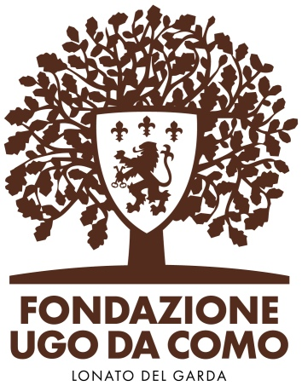

“ESSAYS”
A Lonato del Garda una residenza estiva per traduttori di saggistica italiana
Convenzione fra la Fondazione Ugo Da Como
e il Centro per il Libro e la Lettura (CEPELL)

La Fondazione Ugo Da Como di Lonato del Garda (BS) e il Centro per il Libro e la Lettura (CEPELL), istituto autonomo del Ministero della Cultura che afferisce alla Direzione Generale Biblioteche e diritto d’autore, hanno sottoscritto una convenzione per realizzare nel luglio 2022 a Lonato, presso la sede della Fondazione, “ESSAYS”, una residenza estiva per traduttori stranieri di libri italiani, con particolare riferimento e attenzione alla pubblicistica saggistica, di divulgazione scientifica, medica, di costume e società, di tecnologia, letteratura e filosofia.

I due enti incrociano in tal modo la propria vocazione culturale, i propri fini e le proprie competenze istituzionali: per il CEPELL, la diffusione del libro e della lettura in Italia e, su scala più estesa, la promozione del libro e della cultura italiana all’estero attraverso la collaborazione con gli operatori pubblici e privati che operano nei vari ambiti della produzione e diffusione editoriale; per la Fondazione Ugo Da Como, lo sviluppo e valorizzazione delle attività culturali che ne hanno da tempo fatto un selezionato luogo di studi e di ricerca, oltre che un punto di interesse turistico.

Il programma di luglio sarà realizzato con la Direzione scientifica del dott. Giovanni Sciola, direttore della Fondazione Luigi Micheletti di Brescia e già direttore di Istituti Italiani di Cultura all’estero (ultimo IIC diretto: Praga). A luglio saranno presenti a Lonato sei traduttori stranieri professionisti attivi nel settore specifico della traduzione saggistica dall’italiano. Per l'assegnazione dei posti disponibili è indetto un bando riservato a traduttori di lingua madre tedesca, inglese e francese, due per ciascuna delle lingue menzionate. La realizzazione del progetto passa attraverso una collaborazione con il Ministero degli affari esteri che, tramite la propria rete di Ambasciate, Consolati e Istituti Italiani di Cultura nelle aree linguistiche in questione, pubblicizzerà l’iniziativa.

“ESSAYS” prevede, nel corso del periodo di residenza, una serie di incontri seminariali di taglio professionale con scrittori, giornalisti, docenti universitari, traduttori, editori e responsabili di case editrici. In calendario anche, con i partecipanti al progetto, una serie di appuntamenti pubblici legati all’iniziativa stessa e alle attività della Fondazione e del Centro per il Libro e la Lettura.

Informazioni - Fondazione Ugo Da Como

Via Rocca, 2 - Lonato del Garda (Brescia)

Tel. 0309130060 - www.fondazioneugodacomo.it

Ufficio Stampa - Studio Agorà - Marina Tagliaferri - tel. 0481 62385 - www.studio-agora.it - agora@studio-agora.it

